**ESPECIFICACIÓN DE REQUISITOS DE SOFTWARE (SRS) PARA EL SISTEMA DE RESTAURANTE "LAS MARÍAS”**

|  |  |
| --- | --- |
| Nombre del proyecto: | RESTAURANTE “LAS MARIAS” |
| Fecha: | 11 DE NOVIIEMBRE DEL 2024 |
| Versión: | 1.0 |
| Creado por: | Maria Sofia Aljure Herrera, Maria Juliana Ferro Bonilla y José Miguel Vera Garzón. |
| Objetivo: | Llevar documentado el manejo del proyecto actualizaciones |

**Historial de revisiones**

|  |  |  |  |
| --- | --- | --- | --- |
| Versión | Autor | Descripción de la versión | Fecha de realización |
| 1.0 |  | Lanzamiento de las cualidades básicas | 11 / 11 / 2024 |

|  |  |  |  |
| --- | --- | --- | --- |
| **Aprobador** | **Versión aprobada** | **Firma** | **Fecha** |
|  |  |  |  |
|  |  |  |  |
|  |  |  |  |
|  |  |  |  |
|  |  |  |  |

**Historial de aprobaciones**

|  |  |  |  |
| --- | --- | --- | --- |
| **Aprobador** | **Versión aprobada** | **Firma** | **Fecha** |
|  |  |  |  |
|  |  |  |  |
|  |  |  |  |
|  |  |  |  |
|  |  |  |  |

Contenido

1. Introducción 3

1.1 Propósito 3

1.2 Alcance 3

1.3 Definiciones, Acrónimos y Abreviaturas 3

1.4 Referencias 3

1.5 Descripción general 3

2. Descripción General del Sistema 4

2.1 Perspectiva del Producto 4

2.2 Funcionalidad del Producto 4

2.3 Características de los Usuarios 4

2.4 Restricciones 4

2.5 Suposiciones y Dependencias 4

3. Requerimientos Funcionales 5

3.1 Requisito Funcional 1: Registro Diario del Menú 5

3.2 Requisito Funcional 2: Toma de Pedido con Opciones de Personalización 5

3.3 Requisito Funcional 3: Asignación de Pedido a una Mesa 6

3.4 Requisito Funcional 4: Confirmación del Pedido con el Cliente 6

3.5 Requisito Funcional 5: Notificación a Cocina de Pedido Listo 7

4. Diagramas 8

4.1 Diagrama De Clases 8

4.2 Diagrama de caso de uso 8

4.3 Diagrama De Actividades 9

4.4 Diagrama De Secuencia 10

4.5 Diagrama De Paquetes 11

5. Design Thinking: 11

1. Empatizar 11

Actividades 11

2. Definir 12

Declaración del problema 12

3. Idear 12

Ideas clave 12

4. Prototipar 12

Prototipos a desarrollar 13

5. Testear 13

Actividades de evaluación 13

6. MoSCow 14

7. Interfaz De Usuario 15

8. Arquitectura 17

# 1. Introducción

## 1.1 Propósito

Definir los requisitos del sistema de software para el restaurante "Las Marías", que optimizará la toma y entrega de órdenes, mejorando la interacción entre clientes y meseros y reduciendo errores.

## 1.2 Alcance

El sistema permitirá registrar el menú diario, mostrar imágenes de los platos, personalizar órdenes, y gestionar diferentes modalidades de entrega (domicilio o para llevar). Facilitará la confirmación de pedidos, mejorando la eficiencia operativa del restaurante.

## 1.3 Definiciones, Acrónimos y Abreviaturas

- SRS: Software Requirements Specification (Especificación de Requisitos de Software).  
- IEEE: Institute of Electrical and Electronics Engineers.

## 1.4 Referencias

Este documento se refiere a las normativas de especificación de requisitos de software establecidas por IEEE 830.

## 1.5 Descripción general

Este documento describe los requisitos para implementar un software que facilite la toma de pedidos y la entrega de alimentos en el restaurante, minimizando errores en el servicio y mejorando la comunicación entre clientes, meseros y personal de cocina.

# 2. Descripción General del Sistema

## 2.1 Perspectiva del Producto

El sistema será una aplicación digital que permitirá al personal del restaurante gestionar los pedidos y el menú diario de manera eficiente. Los meseros tendrán acceso a una interfaz donde pueden registrar el pedido, y la cocina recibirá la orden asignada correctamente a cada mesa.

## 2.2 Funcionalidad del Producto

El software debe permitir:  
- Registro diario del menú, incluyendo fotos de cada plato.  
- Toma de pedidos con opciones de personalización (sopa, especial del día, postre, etc).  
- Control de pedidos para llevar o para entrega a domicilio.  
- Asignación de pedidos a mesas específicas para evitar confusión.

## 2.3 Características de los Usuarios

Los usuarios principales serán:  
- Administradores: responsables de gestionar el menú y supervisar el sistema.  
- Meseros: encargados de tomar los pedidos y confirmar con los clientes.  
- Personal de Cocina: quienes reciben los pedidos con todos los detalles necesarios.

## 2.4 Restricciones

El sistema deberá funcionar en dispositivos tablet y ser compatible con la infraestructura de red del restaurante.  
Además, el acceso al menú y a la modificación de pedidos estará restringido según el rol de usuario.

## 2.5 Suposiciones y Dependencias

Suposiciones:  
- El restaurante contará con una conexión de red estable.  
- Los dispositivos utilizados tendrán capacidad suficiente para correr la aplicación.  
  
Dependencias:  
- El sistema dependerá del software de base de datos para almacenar y gestionar la información de pedidos y menú.

# 3. Requerimientos Funcionales

Aquí se detallarán los requisitos funcionales.

## 3.1 Requisito Funcional 1: Registro Diario del Menú

* Definir el problema: Cada día, el restaurante ofrece diferentes platos y un especial. Es necesario que el menú se actualice diariamente para reflejar estos cambios, permitiendo a los meseros tomar pedidos basados en la oferta del día.
* Entradas y salidas de datos:
* **Entrada:** Nombre del plato, descripción, ingredientes, precio, foto, y especial del día.
* **Salida:** Menú diario disponible en la interfaz del mesero.
* **Descripción:** El administrador debe poder ingresar o modificar el menú del día, incluyendo fotos de cada plato, información sobre ingredientes y precios, y marcar el plato especial del día.

**Proceso:**

* El administrador accede al sistema y selecciona la opción de "Registro de Menú Diario."
* Ingresa los detalles de cada plato, incluyendo si es el especial del día.
* Guarda el menú, que queda accesible para los meseros.

**Restricciones:**

* Solo el administrador puede modificar el menú diario.
* La actualización del menú debe completarse antes del horario de apertura.

## 3.2 Requisito Funcional 2: Toma de Pedido con Opciones de Personalización

* **Definir el problema:** Los clientes pueden personalizar su pedido, eligiendo entre opciones como añadir sopa, elegir el especial del día, y añadir postre. Actualmente, esta personalización genera confusión y errores en la cocina.
* **Entradas y salidas de datos:**
* **Entrada:** Selección del plato, opciones de personalización (sopa, especial, postre).
* **Salida:** Pedido personalizado con detalles para la cocina.
* **Descripción:** El mesero debe poder seleccionar el plato solicitado y añadir las preferencias del cliente, especificando los extras seleccionados.

**Proceso:**

* El mesero selecciona el plato desde la interfaz.
* Añade las opciones personalizadas solicitadas por el cliente.
* Confirma el pedido personalizado para enviarlo a la cocina.

**Restricciones:**

* Las opciones de personalización deben estar limitadas a lo disponible en el menú diario.
* El sistema debe alertar si una opción está agotada.

## 3.3 Requisito Funcional 3: Asignación de Pedido a una Mesa

* **Definir el problema:** Actualmente, los pedidos no están asignados correctamente a mesas específicas, lo que genera confusión al entregar los platos.
* **Entradas y salidas de datos:**
* **Entrada:** Número de mesa, plato(s) ordenado(s).
* **Salida:** Pedido asociado a la mesa correspondiente.
* **Descripción:** El sistema debe permitir que cada pedido se asocie a una mesa específica para facilitar la entrega de platos.

**Proceso:**

* El mesero selecciona la mesa antes de confirmar el pedido.
* El sistema registra la mesa asignada y envía el pedido con esta información a la cocina.

**Restricciones:**

* Cada pedido debe estar vinculado a una mesa única.
* Las mesas deben estar previamente registradas en el sistema.

## 3.4 Requisito Funcional 4: Confirmación del Pedido con el Cliente

* **Definir el problema:** Los errores de comunicación entre el mesero y el cliente llevan a confusiones en los pedidos. Confirmar el pedido ayuda a reducir estos errores.
* **Entradas y salidas de datos:**
* **Entrada:** Pedido completo.
* **Salida:** Confirmación del cliente o corrección en el pedido.
* **Descripción:** Antes de enviar el pedido a la cocina, el mesero muestra un resumen del pedido al cliente para su revisión y aprobación.

**Proceso:**

* El sistema genera un resumen del pedido en la pantalla del dispositivo.
* El mesero revisa el pedido con el cliente.
* El cliente confirma o solicita cambios.

**Restricciones:**

* El pedido no puede enviarse a la cocina sin la confirmación del cliente.
* Cambios solo pueden hacerse antes de confirmar el pedido.

## 3.5 Requisito Funcional 5: Notificación a Cocina de Pedido Listo

* **Definir el problema:** La cocina no siempre recibe los pedidos de forma clara y oportuna, lo que puede causar demoras en la preparación.
* **Entradas y salidas de datos:**
* **Entrada:** Pedido confirmado.
* **Salida:** Notificación a la cocina con los detalles del pedido.
* **Descripción:** El sistema debe enviar una notificación a la cocina cuando el mesero confirme el pedido, incluyendo la mesa asignada y las personalizaciones del cliente.

**Proceso:**

* El mesero confirma el pedido.
* El sistema envía automáticamente una notificación a la cocina con los detalles del pedido.

**Restricciones:**

* Solo pedidos confirmados pueden enviarse a la cocina.
* La notificación debe ser clara e incluir todos los detalles necesarios.

# 4. Diagramas

## 4.1 Diagrama De Clases

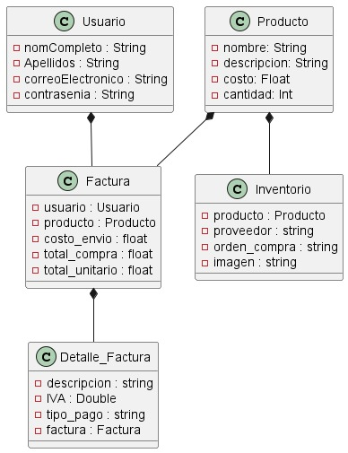

## 4.2 Diagrama de caso de uso

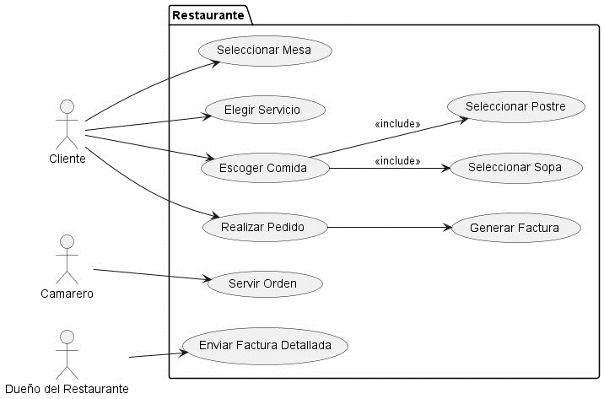

## 4.3 Diagrama De Actividades

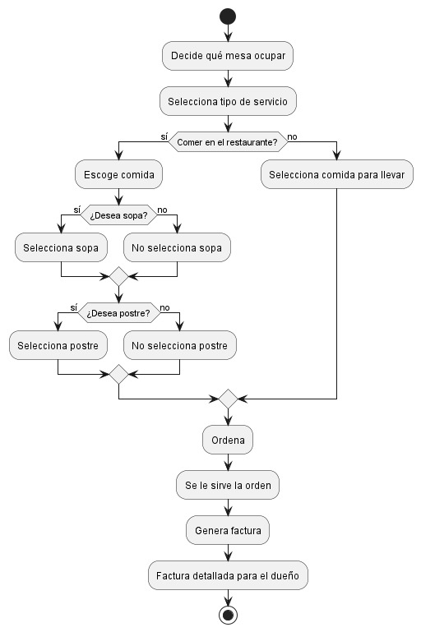

## 4.4 Diagrama De Secuencia

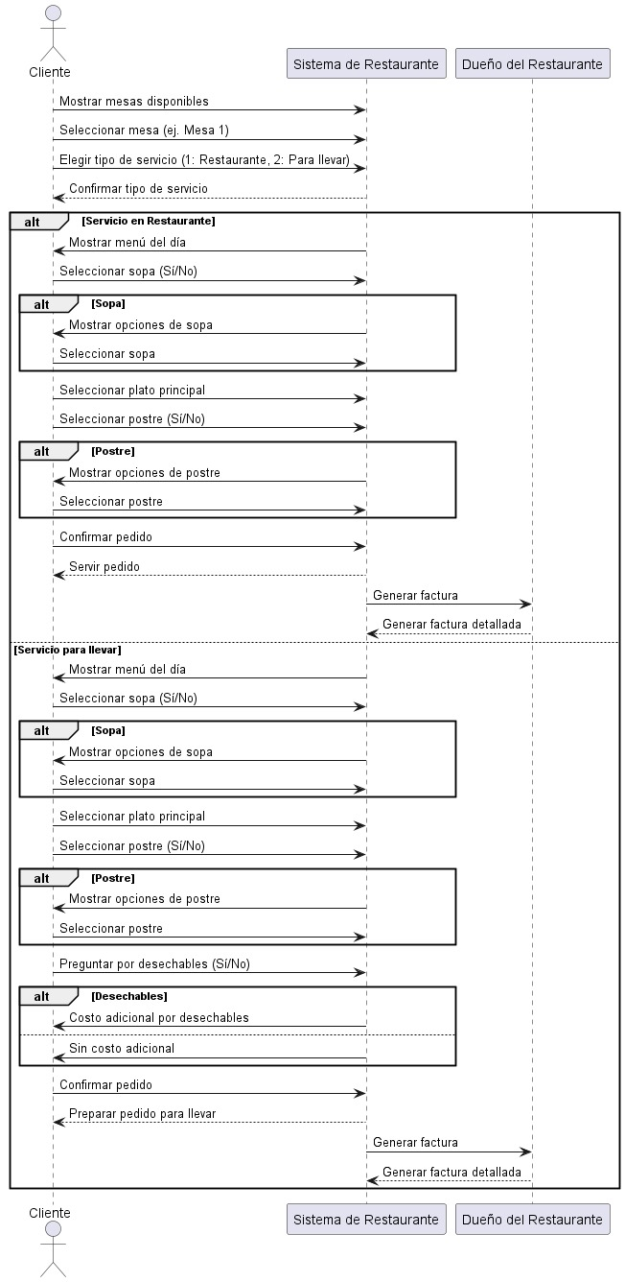

## 4.5 Diagrama De Paquetes

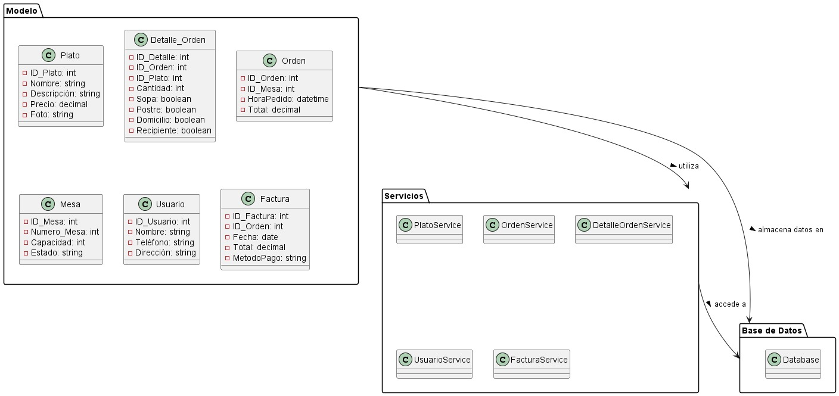

# 5. Design Thinking:

## 1. Empatizar

Esta fase se centra en entender las necesidades, problemas y puntos de dolor de los usuarios principales: los meseros, los clientes, el personal de cocina y los administradores del restaurante.

### Actividades

* **Entrevistas y observación**:
  + Realizar entrevistas con meseros para comprender los problemas que enfrentan al tomar pedidos y servirlos.
  + Observar el flujo de trabajo en el restaurante durante horas pico para ver las interacciones entre el personal de cocina y los meseros.
  + Entrevistar a los clientes frecuentes para identificar sus expectativas sobre el servicio, tiempos de espera, y claridad de pedidos.

## 2. Definir

En esta etapa, se sintetizan los insights de la fase de empatía para definir el problema central que necesita resolver el proyecto.

### Declaración del problema

"El restaurante Las Marías necesita una solución digital que facilite la toma de pedidos y minimice los errores en la entrega de platos, mejorando la comunicación entre meseros y cocina, y optimizando la experiencia del cliente."

## 3. Idear

En esta fase, se generan ideas creativas y posibles soluciones para resolver el problema identificado.

### Ideas clave

* **Sistema de pedidos con interfaz digital**: Crear una aplicación para que los meseros puedan tomar y personalizar pedidos, asignándolos a mesas específicas.
* **Notificaciones en tiempo real**: Incorporar una función de notificación para alertar a la cocina y a los meseros cuando un pedido esté listo o se haya enviado.
* **Menú visual interactivo**: Permitir al administrador cargar un menú diario con fotos de los platos y detalles, lo cual facilita a los clientes la elección de sus alimentos.
* **Resumen del pedido para confirmación**: Implementar una función que muestre un resumen del pedido al cliente antes de enviarlo a la cocina para minimizar errores.
* **Estado del pedido visible**: Permitir a los meseros ver el estado del pedido (en preparación, listo, servido) en tiempo real para evitar idas innecesarias a la cocina.

## 4. Prototipar

En esta fase se crean versiones preliminares del sistema propuesto. Los prototipos permiten visualizar cómo funcionará el sistema y realizar pruebas iniciales con los usuarios.

### Prototipos a desarrollar

1. **Interfaz de toma de pedidos**: Una pantalla de tablet para los meseros, donde puedan seleccionar los platos del menú, añadir personalizaciones y asignar el pedido a una mesa específica.
2. **Menú interactivo diario**: Una interfaz para el administrador, donde pueda cargar el menú diario con fotos y detalles de cada plato, incluyendo precios y el especial del día.
3. **Notificaciones de estado del pedido**: Una funcionalidad que permita a la cocina actualizar el estado del pedido a "en preparación" o "listo," y que envíe una notificación al mesero correspondiente.
4. **Resumen del pedido para el cliente**: Un pequeño prototipo que muestre cómo el mesero puede confirmar el pedido con el cliente antes de enviarlo.

## 5. Testear

La fase de evaluación implica probar el prototipo con los usuarios para recoger su feedback, identificar mejoras y ajustar la solución antes de implementar el sistema final.

### Actividades de evaluación

* **Pruebas con meseros**: Permitir que los meseros interactúen con el prototipo de la interfaz de toma de pedidos y el menú diario. Observar si encuentran la interfaz fácil de usar y si se reducen los errores en la toma de pedidos.
* **Feedback de la cocina**: Probar el sistema de notificaciones y el estado del pedido con el personal de cocina, asegurándose de que reciben la información de manera clara y precisa.
* **Encuestas y entrevistas con clientes**: Evaluar la respuesta de los clientes al sistema de confirmación del pedido. Identificar si mejora su experiencia y percepción del servicio.

# MoSCow

|  |  |  |  |
| --- | --- | --- | --- |
| **Must have (Debe tener)** | **Should have (Debería tener)** | **Could have (Podría tener)** | **Won't have (No tendrá)** |
| **-Registro del Menú Diario**: Permite al administrador cargar el menú del día con fotos, nombres de platos, precios y el especial del día, para que los meseros tengan la información actualizada.  **- Toma de Pedidos y Asignación de Mesa**: Proporciona una interfaz para que los meseros registren pedidos, incluyendo platos, opciones adicionales (como sopa o postre) y el número de mesa, mejorando precisión y servicio.  **-Confirmación de Pedido con el Cliente**: Opción para que el mesero muestre un resumen del pedido al cliente antes de enviarlo a la cocina, minimizando errores y asegurando conformidad. | **-Historial de Pedidos del Día**: Registra los pedidos diarios para analizar el rendimiento y entender las preferencias de los clientes.  **-Menú Interactivo para el Cliente**: Permite que el cliente vea el menú en una tablet o dispositivo móvil, facilitando la selección previa al pedido.  **-Registro de Preferencias Frecuentes**: Guarda preferencias de clientes recurrentes (como pedir sin sopa o con postre) para agilizar futuros pedidos. | **-Sistema de Puntos o Recompensas**: Implementa un sistema de fidelización que permita a clientes frecuentes acumular puntos para descuentos o productos adicionales.  **-Feedback del Cliente**: Ofrece una opción para que el cliente evalúe su experiencia al final de la comida, ayudando a mejorar el servicio.  **-Integración con Redes Sociales**: Permite a los clientes compartir sus experiencias y fotos de platos en redes sociales, aumentando la visibilidad del restaurante.  **-Opciones de Pago Digital**: Facilita el pago digital desde el dispositivo del cliente o la interfaz del mesero. | **-Gestión de Reservas y Aforo**: No se incluirá la gestión de reservas o el control de la ocupación del restaurante, ya que el enfoque está en la toma y entrega de pedidos.  **-Personalización Avanzada de la Interfaz**: Permitir que los meseros o el administrador personalicen la interfaz no es esencial para el funcionamiento básico del sistema.  **-Integración con Sistemas de Proveedores**: La integración con sistemas de pedidos de proveedores o inventarios es útil, pero no es necesaria para la funcionalidad principal del sistema de pedidos. |

# Interfaz De Usuario

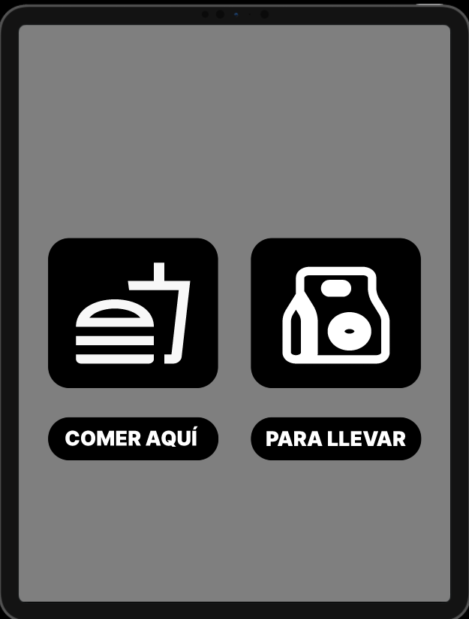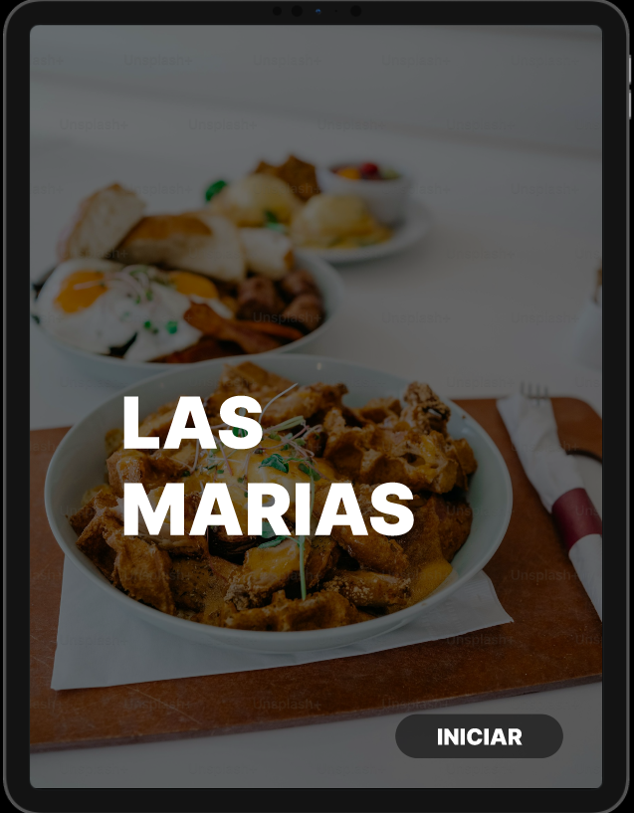

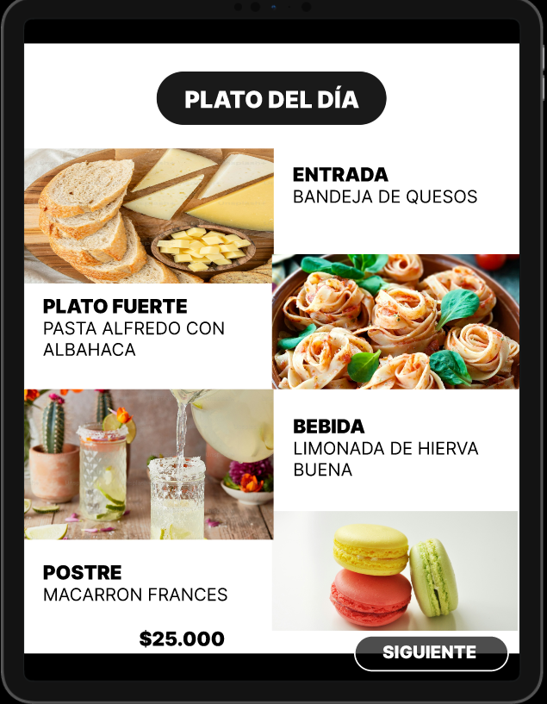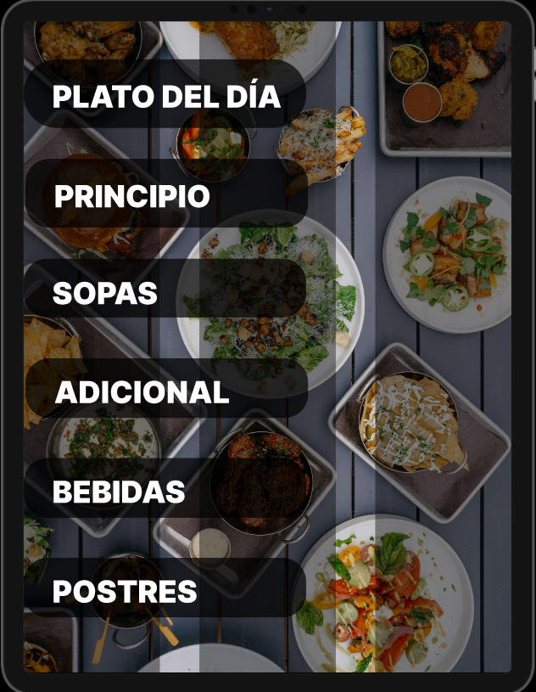

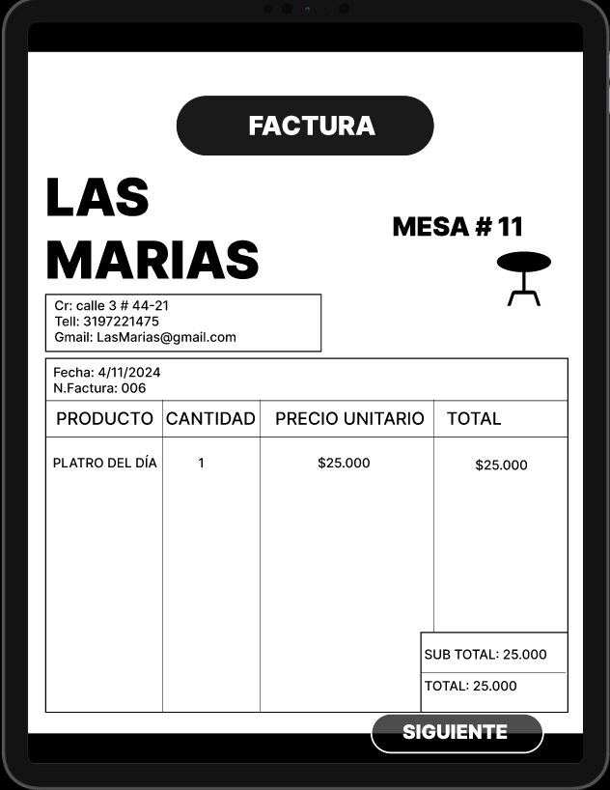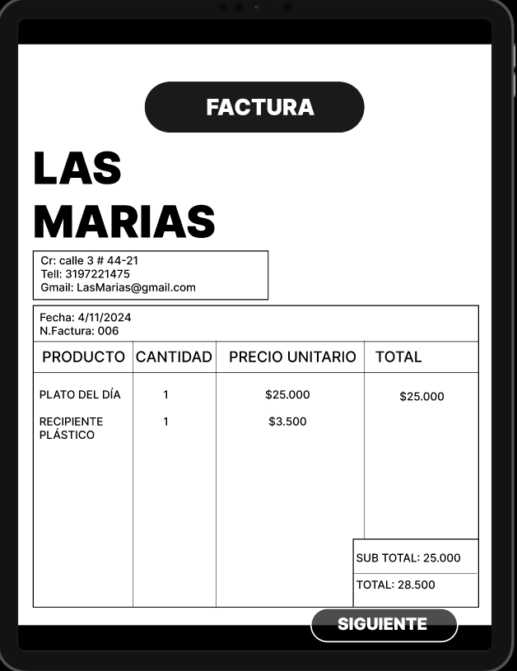

# Arquitectura

La arquitectura que se implementó para el proyecto del restaurante “Las Marías”, es la arquitectura monolítica, esta consiste en que todas las funcionalidades y módulos del software están integrados en una única aplicación, lo que facilita la comunicación y el intercambio de datos dentro de los diferentes módulos del sistema.

Este sistema monolítico se desarrolla como una aplicación única que gestiona el flujo completo, desde la toma del pedido hasta la notificación a la cocina, facilitando la eficiencia operativa del restaurante y la integración fluida entre módulos sin depender de servicios o microservicios externos